Jogi és Igazgatási Főigazgatóság

Használati útmutató az e-számlák pályázati elszámolásához kapcsolódó záradékoláshoz.
E-Számlák záradékolása
E-szigno rendszerben e-akta létrehozással

Számlák záradékolása Microsec E-szignóval
-használati útmutató

Tartalom
I. Előkészületek 2
II. Záradékolási folyamat 2
1. Belépés az e-aláíró felületre 2
2. E-akta létrehozása: 4
3. E-akta feltöltése dokumentumokkal: 5
4. E-akta aláírása 7
III. Aláírt E-akta megnyitása 10
IV. Videó segédlet és technikai support: 13

Előkészületek

A számlák záradékolásához az alábbiak szükségesek:
- Papír alapú számla szkennelt képe vagy elektronikus számlát tartalmazó fájl
- a belső szabályozóknak megfelelően előállított számla záradék
- E-szignó elektronikus aláíró tanúsítvány
- E-szignó program

Záradékolási folyamat

Belépés az e-aláíró felületre

Az záradékolási eljárást a https://web-szigno.com/#/login webhelyen lehet elérni.. A fenti webhelyen pedig a Bejelentkezés mobillal opciót szükséges kiválasztani.

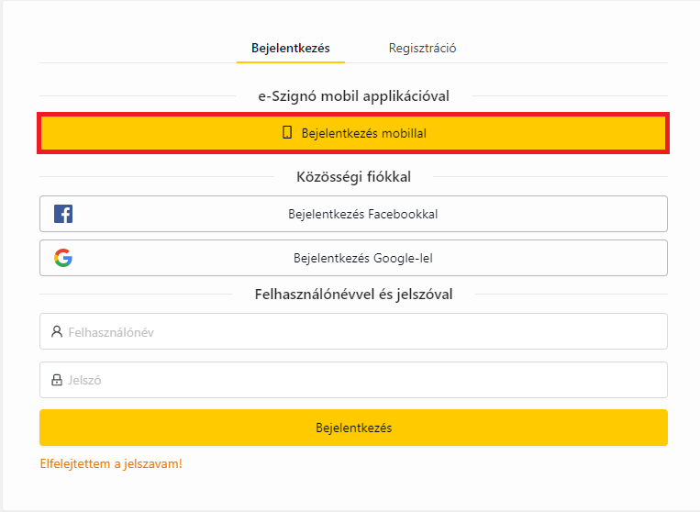
Mobilkészülékünkön nyissuk meg a E-szigno alkalmazást és jelentkezzünk be a 6 jegyű PIN kód megadásával. A QR kód olvasó az alábbi módon érhető el:

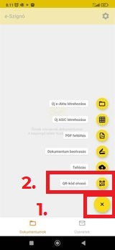

A vonalkódolvasó alkalmazással irányítsuk a monitoron megjelenő kódra.
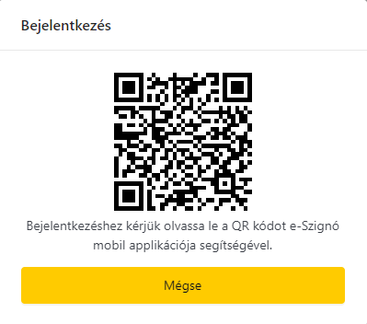
A megjelenő QR kód beolvasását követően az aláíró felületre érkezünk.

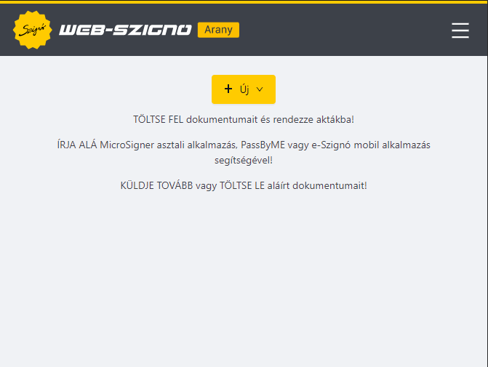

E-akta létrehozása:

A záradékolás elindításához kattintsunk az ÚJ funkciógombra és válasszuk az Akta létrehozás opciót.
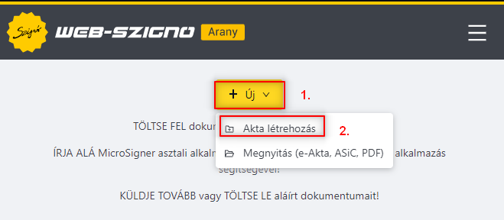

Majd a megjelenő felületen válasszuk az e-akta lehetőséget és írjuk be a záradékolni kívánt számla sorszámát. Végül a Létrehozás gomb segítségével hozzuk létre az e-aktát.

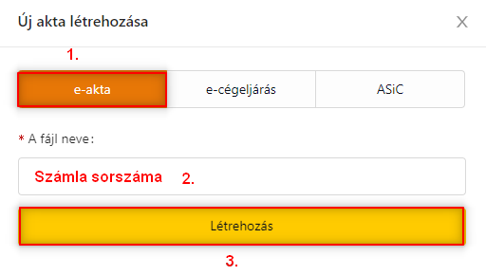

Amivel létrehozásra kerül a számla e-aktája:
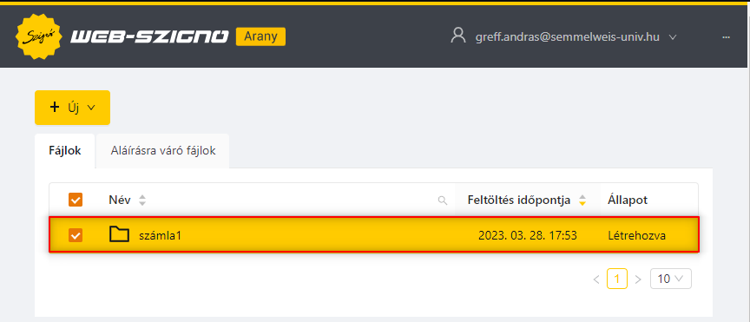

E-akta feltöltése dokumentumokkal:

Válasszuk ki a fájlműveletek … gomb kiválasztását követően az Új hozzáadása az aktához funkciót.

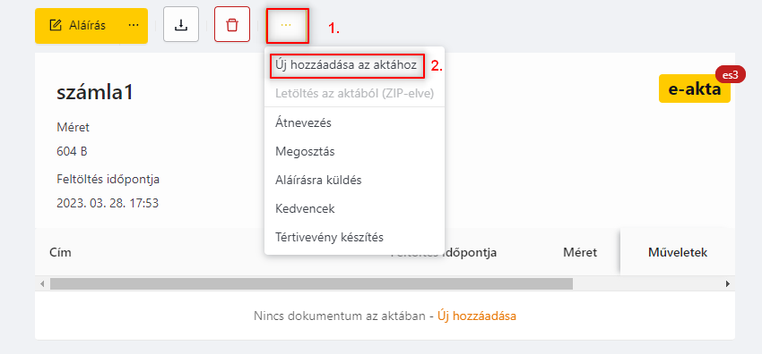

Majd válasszuk ki a záradékolni kívánt számlát és a hozzá tartozó záradékoló fájlt

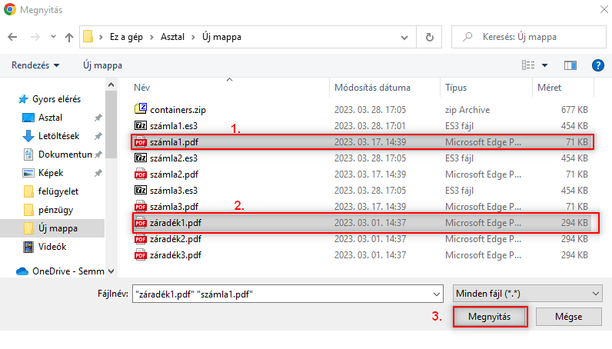

E-akta aláírása

Az e-aktába bekerülnek a kiválasztott dokumentumok. Ha mindkettő betöltésre került, válasszuk az Aláírás gombot.

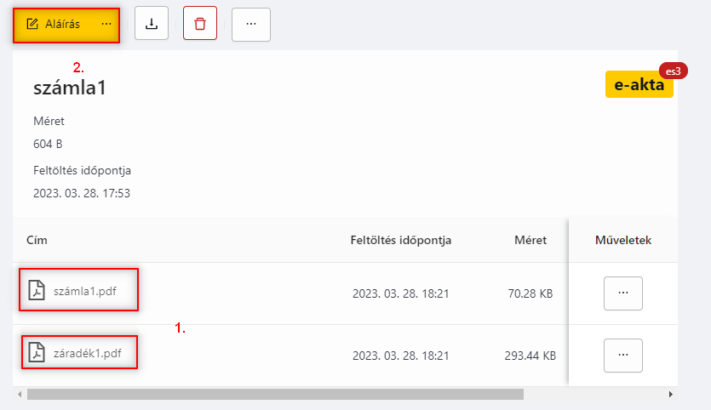

A megjelenő ablakban válasszuk Aláírás mobillal funkciót.
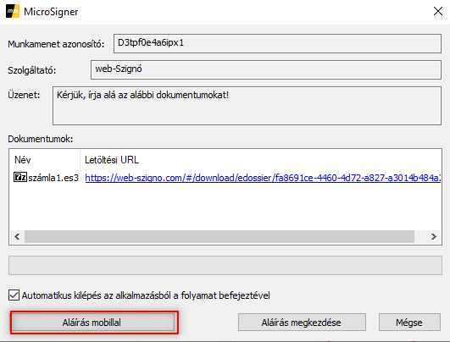

A megjelenő QR kódot a mobiltelefonunk e-szigno alkalmazásának QR kód leírásával.

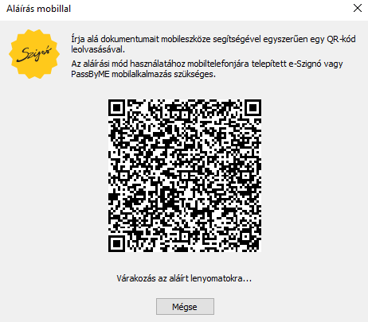

Az E-szigno alkalmazásban lévő QR-kód olvasó a appba történő bejelentkezés után a + gomb megnyomása utána QR kód olvasó opció kiválasztásával lehet elérni.

A beolvasást követően a zöld gombbal engedélyezzük az applikációban az aláírás megkezdését, majd 6 jegyű PIN kód megadásával engedélyezzük az aláírást.

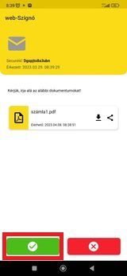

Az aláírási folyamat lefutását a monitorunkon az alábbi értesítés jelzi.

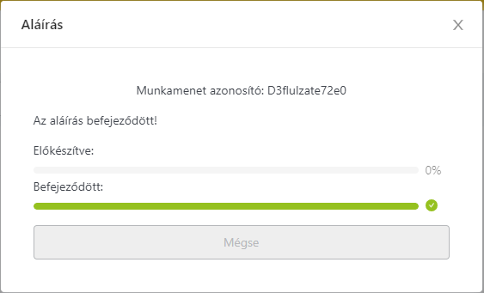

Ezután az aláírt e-aktát letölthetjük a számítógépünkre a 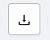 gombbal.
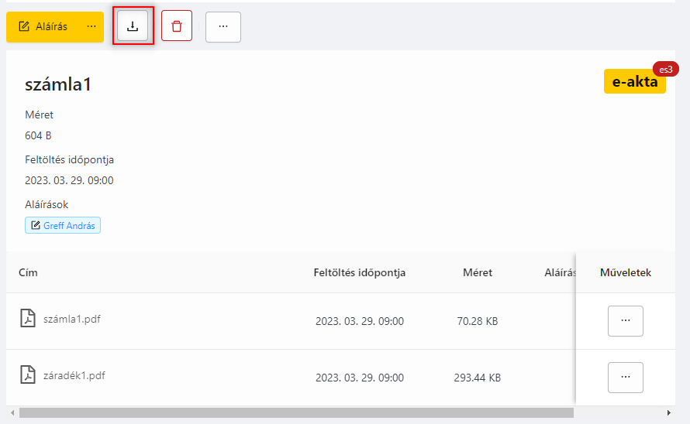
Ezután kiválaszthatjuk, hogy az állományt hová kívánjuk menteni a számítógépen.

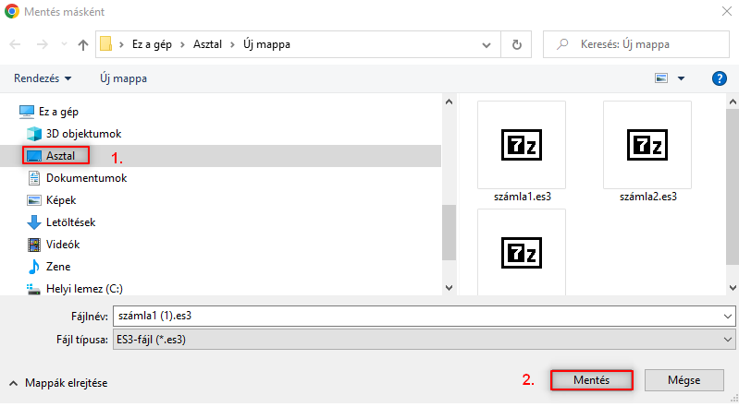

A letöltött állomány alapértelmezetten csak az E-szignó programban lesz megnyitható.

III. Aláírt E-akta megnyitása

Az elektronikusan aláírt e-akták nem olvashatók alapértelmezetten, ahhoz szükség van egy ingyenesen letölthető e-Szignó programra.

A program megnyitását követően Fájl menü Megnyitás opciójának kiválasztásával, kiválaszthatjuk és beolvashatjuk az aláírt záradékolt számla dokumentumot.
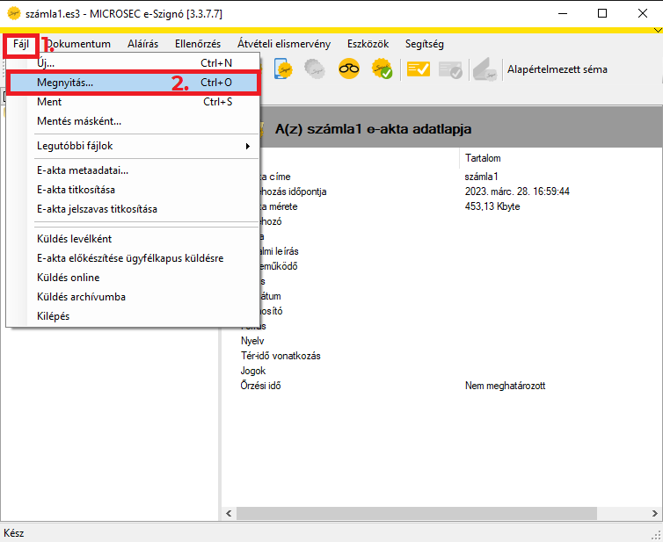

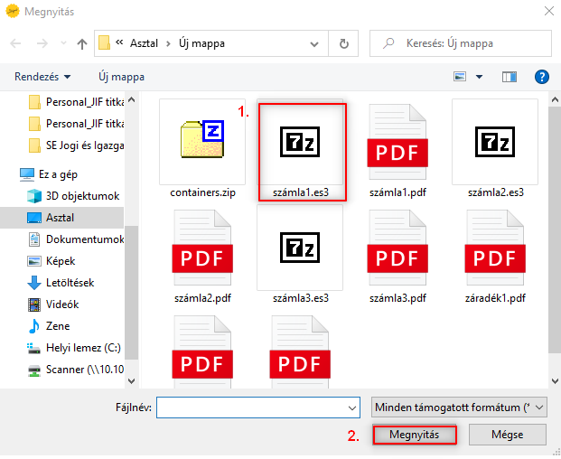

Ha megnyitottuk az e-aktát, annak tartalmát dupla kattintással meg tudjuk nyitni.

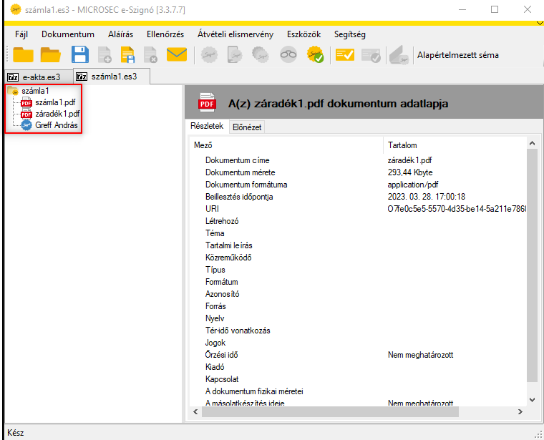

Videó segédlet és technikai support:

A fenti folyamat videókommentárral elérhető az alábbi linkről:

Videó segédlet letöltése

Technikai segítségnyújtás az aláíró rendszerekkel kapcsolatban:
Greff András
Takács Richárd

